Unit 7 Lesson 11: Día 2 de centros

WU Conversación numérica: Formemos 100 (Warm up)

Student Task Statement
Encuentra mentalmente el valor de cada expresión.
- $80¢+20¢+37¢$
- $80¢+20¢+37¢+42¢$
- $75¢+37¢+25¢$
- $75¢+80¢+25¢+20¢$

1 Conozcamos “¿Qué tan cerca?: Suma para obtener 1,000”

Student Task Statement

2 Conozcamos “Cinco en línea: Suma hasta 1,000 componiendo”

Student Task Statement
Escoge un centro.
Cinco en línea (suma y resta)
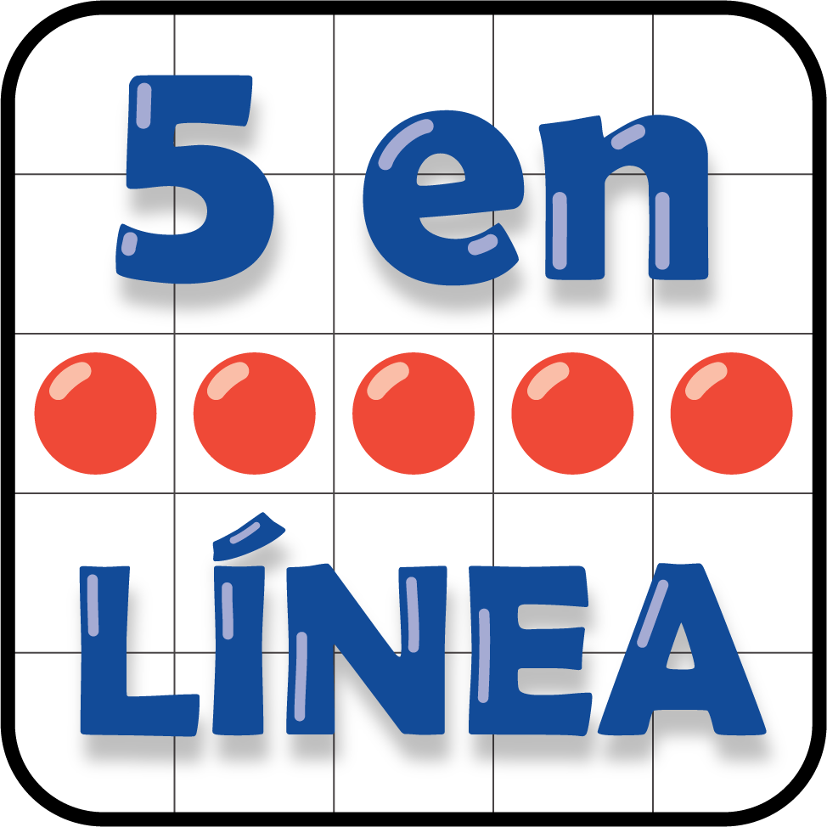
¿Qué tan cerca?
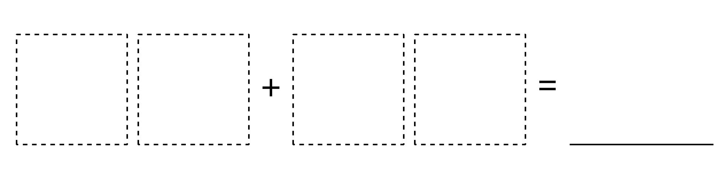
© CC BY 2021 Illustrative Mathematics®

